Содержание:

1. Магнетизм. Первое упоминание о явлении магнетизма.
2. Магнитное поле: графическое изображение, основные характеристики магнитного поля.
3. Ферромагнетизм, диамагнетизм, парамагнетизм.
4. Магниты: основные характеристики магнитов, виды магнитов.
5. Современные магнитные материалы и их свойства, защитные покрытия магнитов.
6. Способынамагничивания магнитов.
7. Применение магнитов. Эффект Холла, датчик Холла. Геркон.

**Магнетизм.**

Магнетизм – это физическое явление, при котором материалы оказывают притягивающую или отталкивающую силу на другие материалы на расстоянии. Некоторыми хорошо известными материалами, демонстрирующими магнитные свойства, являются железо, некоторые виды стали и природный минерал магнетит (магнитный железняк). В действительности, все материалы в большей или меньшей степени подвержены воздействию магнитного поля, хотя в большинстве случаев это воздействие слишком мало, чтобы быть обнаружено без специального оборудования

Это явление известно людям очень давно. Свое название оно получило от города Магнетии в Малой Азии, где были обнаружены залежи магнитного железняка – «камня, притягивающего железо».

Первым письменным свидетельствам знакомства человека с магнитными свойствами некоторых материалов более двух тысяч лет. В одном из таких источников – замечательной поэме «О природе вещей», написанной Титом Лукрецием Каром в I веке до нашей эры, читаем:

«Также бывает, что попеременно порода железа

Может от камня отскакивать или к нему привлекаться.

Также и то наблюдал я, как прыгают в медном сосуде

Самофракийские кольца железные или опилки

В случае, если под этим сосудом есть камень магнитный».

Лукреций объяснял магнетизм «магнитными токами», истекающими из «камня-магнита», а силу притяжения образно рисовал так:

«Связь такова здесь, как будто крючки, зацепившись за петли.

Держатся между собой в сочетанье известном, какое

Можем увидеть мы между железом и камнем магнитным».

Одно из первых практических использований магнетизма – компас. Наши предки заметили: продолговатый кусочек магнитного железа, подвешенный на нитке или прикрепленный к пробке, плавающей в воде, всегда располагается так, что один его конец показывает на север, а другой – на юг. Компас был изобретен в Китае примерно за тысячу лет до нового летосчисления; в Европе он известен с XII века. Без этого простейшего навигационного прибора были бы невозможны Великие географические открытия XV...XVII веков.

**Магнитное поле и его графическое изображение.**

Основные свойства магнитного поля:

1. магнитное поле порождается электрическим током (движущимися зарядами).

2. магнитное поле обнаруживается по действию на электрический ток (движущиеся заряды).

Согласно гипотезе Ампера в атомах и молекулах вещества в результате движения электронов возникают кольцевые токи. В магнитах эти элементарные кольцевые токи ориентированы одинаково. Поэтому магнитные поля, образующиеся вокруг каждого такого тока, имеют одинаковые направления. Эти поля усиливают друг друга, создавая поле внутри и вокруг магнита.

Для наглядного представления магнитного поля пользуются магнитными линиями (их называют также линиями магнитного поля). Напомним, что магнитные линии – это воображаемые линии, вдоль которых расположились бы маленькие магнитные стрелки, помещенные в магнитное поле. Магнитную линию можно провести через любую точку пространства, в котором существует магнитное поле. Магнитная линия (как прямолинейная, так и криволинейная) проводится так, чтобы в любой точке этой линии касательная к ней совпадала с осью магнитной стрелки, помещенной в эту точку.

Магнитные линии являются замкнутыми. Например, картина магнитных линий прямого проводника с током представляет собой концентрические окружности, лежащие в плоскости, перпендикулярной проводнику.

За направление магнитной линии в какой-либо ее точке условно принимают направление, которое указывает северный полюс магнитной стрелки, помещенной в эту точку.

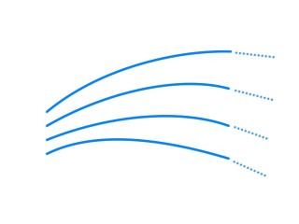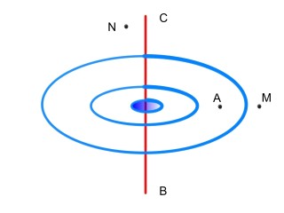

В тех областях пространства, где магнитное поле более сильное, магнитные линии изображают ближе друг к другу, т. е. гуще, чем в тех местах, где поле слабее. Таким образом, по картине магнитных линий можно судить не только о направлении, но и о величине магнитного поля (т. е. о том, в каких точках пространства поле действует на магнитную стрелку с большей силой, а в каких – с меньшей).

**Основные характеристики магнитного поля.**

**Магнитная индукция** - интенсивность магнитного поля, т. е.способность его производить работу. Чем сильнее магнитное поле, тем большую индукцию оно имеет. Магнитную индукцию **В** можно характеризовать плотностью силовых магнитных линий, т. е. числом силовых линий, проходящих через площадь 1 м2.

**Магнитный поток Ф**, проходящий через какую-либо поверхность, определяется общим числом магнитных силовых линий, пронизывающих эту поверхность. Следовательно, в однородном магнитном поле:

**Ф = BS**

где **S** — площадь поперечного сечения поверхности, через которую проходят магнитные силовые линии. Отсюда следует, что в таком поле магнитная индукция равна:

**B = Ф/S .**

Величиной, характеризующей магнитные свойства среды, служит **абсолютная магнитная проницаемость μа** (1 Гн/м = 1 Ом*с/м). Установлено, что магнитная проницаемость воздуха и всех веществ, за исключением ферромагнитных материалов, имеет примерно то же значение, – что и магнитная проницаемость вакуума. Абсолютную магнитную проницаемость вакуума называют **магнитной постоянной**, **μо**= 4π * 10-7 Гн/м. Магнитная проницаемость ферромагнитных материалов в тысячи и даже десятки тысяч раз больше магнитной проницаемости неферромагнитных веществ.

**Относительная магнитная проницаемость**:

**μr** = **μa**/ **μо** .

**Напряженность магнитного поля** **H** (э) не зависит от магнитных свойств среды, но учитывает влияние силы тока и формы проводников на интенсивность магнитного поля в данной точке пространства. Магнитная индукция и напряженность связаны отношением:

**Н = В/μо μr**

Следовательно, в среде с неизменной магнитной проницаемостью индукция магнитного поля пропорциональна его напряженности.

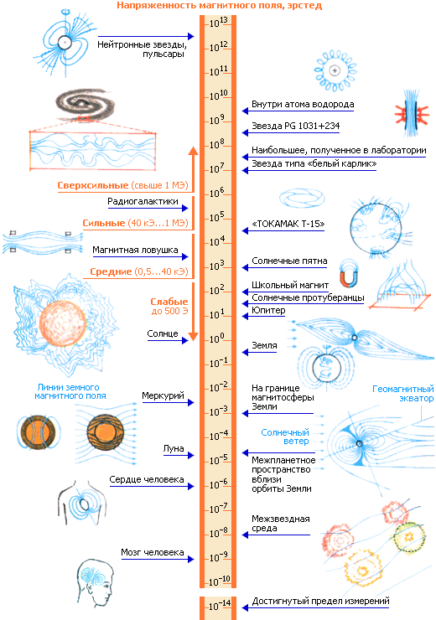

**Ферромагнетизм**. Когда ферромагнитный материал помещается около магнита, он начинает притягиваться по направлению к области с наибольшим магнитным полем. Это то, с чем мы хорошо знакомы, наблюдая, как магнит собирает кнопки или скрепки. Железо, кобальт, никель, взвеси и сплавы из этих элементов представляют явление ферромагнетизма вследствие взаимодействия электронов с соседними электронами. Электроны выстраиваются, создавая магнитные домены, формирующие постоянный магнит. Если кусок железа поместить внутри сильного магнитного поля, магнитные домены вытянутся в направлении силовых линий поля и сожмутся в направлении, перпендикулярном магнитному полю.

**Диамагнетизм.** Когда диамагнитный материал помещается около магнита, он отталкивается от области наибольшего магнитного поля, в отличие от ферромагнитного материала. Так проявляют себя большинство материалов, но это сложно заметить. Люди и лягушки диамагнитны. Известен интересный эксперимент, в котором лягушка левитирует на конце очень сильного электромагнита. Некоторые металлы, например, висмут, медь, золото, серебро, свинец, также как неметаллы, например, графит, вода и большинство органических соединений, являются диамагнетиками.

**Парамагнетизм.** Когда парамагнитный материал помещается около магнита, он начинает притягиваться по направлению к области с наибольшим магнитным полем, подобно ферромагнитному материалу. Отличие только в том, что притяжение это слабое. Парамагнетизм представлен материалами, содержащими переходные элементы, редкоземельные или актинидные элементы. Жидкий кислород и алюминий являются примерами парамагнитных материалов.

**Основные характеристики магнитов**.

B(Тл) - **магнитная индукция**. Это результат измерения (в Гауссах или Тесла), который Вы получаете, когда используете гауссметр для измерений на поверхности магнита. Получаемый результат полностью зависит от расстояния от поверхности магнита, от формы магнита, точки измерения, толщины пробника (датчика) и магнитного покрытия. Сталь за магнитом значительно увеличивает величину B. Использование величины измеренной магнитной индукции – не самый хороший способ сравнивать силу различных магнитов, т. к. B сильно зависит от техники измерений, хотя для однотипных магнитов этот способ достаточно точен.

**Br**(Тл) - **остаточная магнитная индукция**. Определяет, насколько сильное магнитное поле (плотность потока) может производить магнит. Максимальный магнитный поток, который может создать магнит, измеряемый только в замкнутой магнитной системе. Именно та величина, которую рекламируют производители магнитного порошка и магнитов. Хороший способ сравнивать силу магнитов…, но имейте в виду, что магниты в замкнутой магнитной системе практически никогда не используются в промышленности, исключая случай тестовых измерений.

**Hc**(А/м) - **коэрцитивная магнитная сила, коэрцитивное магнитное поле**. Определяет величину внешнего магнитного поля, при котором магнит, первоначально намагниченный до состояния насыщения, становится ненамагниченным (размагничивается). Чем больше коэрцитивная сила, тем "прочнее" магнитный материал удерживает остаточную намагниченность. По смыслу данная величина характеризует сопротивляемость магнита размагничиванию, а по определению – это величина внешнего магнитного поля, требуемого для полного размагничивания магнита, намагниченного до состояния насыщения

(**BH)max**(МГсЭ) - **магнитная энергия, полная плотность энергии, максимальное энергетическое произведение**. Определяет, насколько сильным является магнит. Чем больше данная величина, тем более мощным является магнит.

**Tc of Br**(% на ºС) - **температурный коэффициент остаточной магнитной индукции**. Определяет, насколько сильно магнитная индукция изменяется от температуры. Величина -0.20 означает, что если температура увеличится на 100 градусов Цельсия, магнитная индукция уменьшится на 20%.

**Tmax**(ºС) - **максимальная рабочая температура**. Определяет предел температуры, при которой магнит временно теряет часть своих магнитных свойств. При снижении температуры магнит полностью восстанавливает все магнитные свойства.

**Tcur** (ºС) - **температура Кюри**. Определяет предел температуры, при которой магнит полностью размагничивается. При снижении температуры магнит не восстанавливает магнитные свойства. Если магнит нагревается в пределах от Tmax до Tcur, при снижении температуры магнитные свойства восстанавливаются частично.

**Виды магнитов**.

**Постоянные магниты** – наиболее привычный нам вид магнитов. Они постоянные в том смысле, что будучи однажды намагничены, эти магниты сохраняют некоторый уровень остаточной намагниченности. Как мы увидим в дальнейшем, разные виды постоянных магнитов имеют различные характеристики или свойства, относящиеся к тому, как легко они размагничиваются, насколько они сильные, как их сила меняется с температурой и т. д.

Материалы, используемые для производства постоянных магнитов.

**Материал Br Hc (BH)max Tc of Br Tmax Tcur**

(Гс) (Э) (МГсЭ) (% на ºС) (ºС) (ºС)

**Nd-Fe-B** 12 800 12 300 40 -0.12 150 310

**SmCo** 10 500 9 200 26 -0.04 300 750

**Альнико**  12 500 640 5.5 -0.02 540 860

**Керамические**  3 900 3 200 3.5 -0.20 300 460

**Временные магниты** – это магниты, которые действуют как постоянные магниты только тогда, когда находятся в сильном магнитном поле, и теряют свой магнетизм, когда магнитное поле исчезает. В качестве примера можно привести скрепки и гвозди, а также другие изделия из "мягкого" железа.

**Электромагниты** – это туго намотанные на каркас витки провода, обычно с железным сердечником, который действует как постоянный магнит только тогда, когда по проводу течет ток. Сила и полярность магнитного поля, создаваемого электромагнитом, обусловлены изменением величины и направления электрического тока, текущего по проводу.

**Магнитопласты** – это постоянные магниты, состоящие из смеси магнитного порошка (около 95%) и полимерного связующего наполнителя (около 5% по массе). Приведенное процентное соотношение может меняться в небольших пределах для получения магнитов с заданными магнитными свойствами. В качестве магнитной основы чаще всего используют сплав Nd-Fe-B (возможно применение ферритов, но магнитные свойства получаемых изделий очень слабые), в качестве полимерного наполнителя – термопласты (например, полиэтилен) или эпоксидную смолу. Основные черты магнитопластов: высокая технологичность производства (высокая воспроизводимость и стабильность магнитных свойств); отсутствие хрупкости (как у спеченных магнитов), хорошие возможности обработки; достаточно высокие магнитные характеристики; более низкий вес (по сравнению со спеченными магнитами); возможность изготовления любых вообразимых форм. Магнитопласты изготавливаются с помощью технологии литья под давлением или прессованием. После принятия необходимой формы магнитопласты намагничиваются и покрываются антикоррозионными материалами.

**Современные магнитные материалы и их свойства.**

**Ферриты** (или керамика, керамические магниты, ceramic) – самые популярные постоянные **м**агниты, существующие в настоящее время. Они производятся из комбинации феррита бария или стронция и оксида железа и демонстрируют высокую коэрцитивную силу, что говорит о хорошей сопротивляемости к размагничиванию. Ферриты обладают наименьшей стоимостью, что обеспечивает им успех в тех магнитных приложениях, где не требуется выдающихся результатов по величине магнитного поля. Ферриты имеют очень хорошую коррозионную стойкость и устойчиво работают в диапазоне температур от -40 до +250 градусов Цельсия. Диапазон максимальной энергии – от 1,1 до 4,5 МГЭ.

**Альнико**(Alnico, AlNiCo, алюминий-никель-кобальт) демонстрируют высокое значение остаточной магнитной индукции, отлично работают при повышенных температурах, имеют достаточно высокое значение максимальной энергии, однако основным их недостатком является низкое значение коэрцитивной силы, что означает, что их относительно легко размагнитить. Они производятся из сплавов алюминия, никеля и кобальта с добавлением различных химических элементов и могут быть как литые, так и спеченные. Литые магниты альнико могут быть сделаны столь замысловатых форм, которые не могут быть осуществлены с другими материалами. Спеченные магниты альнико обычно ограничены небольшими размерами. Магниты альнико самые термостабильные среди всех видов магнитов и могут быть использованы без значительной потери свойств до 500-600 градусов Цельсия. Диапазон максимальной энергии – от 1,4 до 7,5 МГЭ.

**Самарий-кобальт** (Samarium, SmCo) - **-**как представители второго поколения редкоземельных магнитов, эти магниты не только имеют достаточно высокое значение максимальной энергии и подходящую величину коэрцитивной силы, но также демонстрируют лучшие температурные характеристики в семействе редкоземельных магнитных материалов. Магниты самарий-кобальт могут работать при температуре до 350 градусов Цельсия, имеют лучшую температурную стабильность и лучшую коррозионную стойкость по сравнению с остальными редкоземельными материалами. Диапазон максимальной энергии – от 18 до 32 МГЭ.

**Неодим-железо-бор** (Neodymium, Nd-Fe-B, NdFeB, неодимовые магниты) - третье поколение редкоземельных магнитов, имеют наиболее высокие значения остаточной магнитной индукции, коэрцитивной силы, максимальной энергии и соотношения производительность/цена. Их легко производить различных форм и размеров, поэтому магниты неодим-железо-бор широко используются в авиации, электронике, метрологии, медицинских инструментах и т. п. Они особенно подходят для разработки высокопроизводительных, компактных и легких устройств. Диапазон максимальной энергии – от 1 до 48 МГЭ.

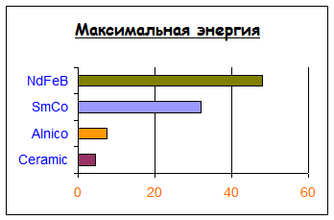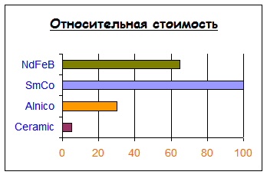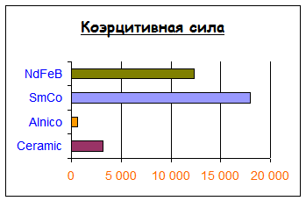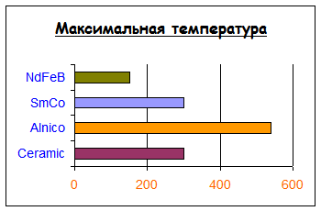

В заключение нужно отметить, что представленные диаграммы характеризуют наиболее распространенные характеристики семейств магнитных материалов. Для конкретных магнитов различных производителей конкретные характеристики могут отличаться от приведенных.

**Магниты и современные защитные покрытия**.

Для предотвращения коррозии и защиты от других неблагоприятных условий внешней среды магниты (а особенно магниты Nd-Fe-B), в случае необходимости, покрываются различными защитными материалами. Это покрытия никель-никель и никель-медь-никель (10-20 микрон), цинк (8-20 микрон), никель-медь-золото (10-20 микрон), дополненные, в ряде случаев, внешним слоем эпоксидной смолы, специального стойкого полимерного материала или обработанные фосфатами. Для особо агрессивного окружения рекомендуется использовать комбинацию различных видов защитных покрытий.

**Способы намагничивания магнитов**.

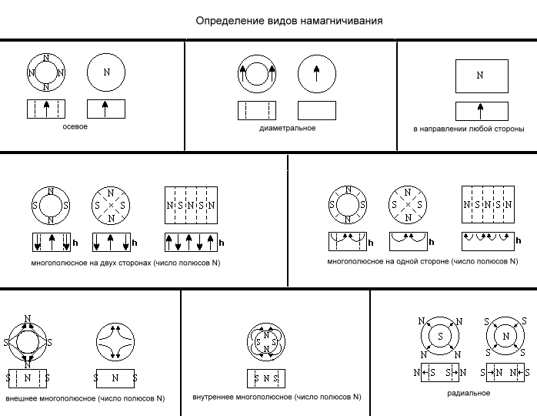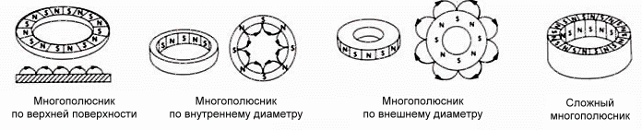

**Эффект Холла**.

Явление, при котором измеряемое напряжение меняет знак на обратный при изменении направления магнитного поля на обратное, названо эффектом Холла (по имени физика Эдвина Герберта Холла, открывшего этот эффект в 1879 году в тонких пластинках золота).

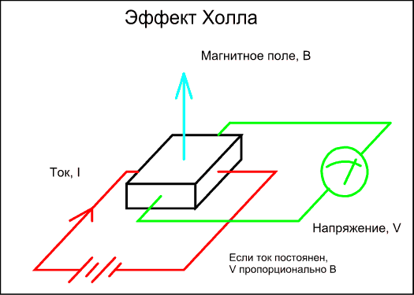

Можно использовать **датчики на основе эффекта Холла** для измерения величины неизвестных магнитных полей.

Датчики Холла выпускаются многими компаниями в мире, например, компанией Honeywell. В России наиболее просто можно приобрести датчик ДХК-0.5А. Датчик Холла ДХК-0.5А предназначен для измерения величины магнитной индукции на основе преобразования магнитной индукции в выходное напряжение. Датчик выполнен на основе планарной топологической структуры, сформированной на поверхности кремниевого кристалла.

Если через полупроводник в одном направлении пропускать постоянный ток I плотностью j, а в другом направлении воздействовать магнитным полем B, то в третьем направлении можно измерить напряжение V, меняющееся пропорционально силе магнитного поля: V = R · B · b · j, где R – постоянная Холла, b – расстояние между гранями, на которых возникает измеряемое напряжение.

**Применение датчиков Холла.**

**Линейные датчики Холла**: датчики тока; приводы переменной частоты вращения; схемы управления и защиты электродвигателей; датчики положения; датчики расхода; бесколлекторные двигатели постоянного тока; бесконтактные потенциометры; датчики угла поворота; детекторы ферромагнитных тел; датчики вибрации; тахометры.

**Логические датчики Холла**: датчики частоты вращения; устройства синхронизации; датчики систем зажигания автомобилей; датчики положения (обнаруживают перемещение менее 0,5 мм); счётчики импульсов (принтеры, электроприводы); датчики положения клапанов; блокировка дверей; бесколлекторные двигатели постоянного тока; измерители расхода; бесконтактные реле; детекторы приближения; считыватели магнитных карточек или ключей; датчики бумаги (в принтерах).

**Геркон.**

**Геркон** (герметичный контакт, reed switch, magnet switch) – это просто пара контактов в стеклянной колбе, которые замыкаются при приближении магнита.

Более точно, геркон состоит из пары гибких металлических контактов из магнитного материала, запаянных в стеклянную трубку, заполненную инертным газом. Контакты по длине перекрываются, но находятся на небольшом расстоянии друг от друга. Контактирующие поверхности покрываются специальными сплавами для долговременной и стабильной работы.

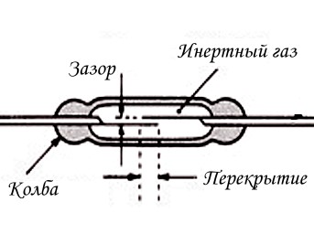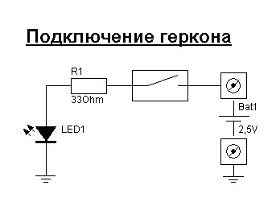

При воздействии магнитного поля, создаваемого постоянным магнитом или катушкой провода, контакты намагничиваются. Если сила магнитного притяжения больше силы упругости, контакты соединяются, и цепь замыкается. Когда магнитное поле исчезает, контакты опять размыкаются под действием силы упругости, и цепь размыкается.

Основные черты герконов:

компактность и малый вес: герконы можно монтировать на очень ограниченном пространстве, они идеальны для миниатюрного оборудования;

герметичность: переключающие контакты герметично запаяны в инертном газе, не создавая опасность для внешнего окружения;

долгое время эксплуатации: герконы не содержат сдвигающихся частей, тем самым избегая деградации свойств используемых материалов.

В реальности герконы бывают не только замыкающие, но и переключающие, низковольтные и высоковольтные, стандартные и миниатюрные.